Получение услуги Министерства социального развития Пермского края:
Ежемесячная выплата при рождении или усыновлении первого ребёнка.

Какие условия должны совпадать при назначении выплаты:
- Родной или усыновлённый ребёнок рождён в период с 1 января 2018 г. по 31 декабря 2022 г.
- Доход в семье на человека меньше двух прожиточных минимумов трудоспособного населения в регионе.
Если ребёнок рождён после 1 января 2023 г., вместо выплаты на первого ребёнка назначат единое пособие на детей и беременных женщин.
Кто может подать заявление на выплату:
- Женщина, которая родила или усыновила первого ребёнка.
- Отец, усыновитель или опекун, если мать умерла, объявлена умершей либо лишена или ограничена в родительских правах.
Инструкция по получению услуги на портале Госуслуг:
  - «Зайдите на портал Госуслуг: gosuslugi.ru, нажмите в верхней строке на раздел «Семья» и выберите услугу «Ежемесячная выплата при рождении или усыновлении первого ребёнка»».
  - «В блоке 1 проверьте данные или введите (при необходимости) сведения о заявителе, документе, удостоверяющем личность, контактный номер телефона, адрес электронной почты».
  - «Укажите адрес вашего местонахождения. Поставьте галочку, если были военнослужащим или сотрудником правоохранительных органов в указанном периоде».
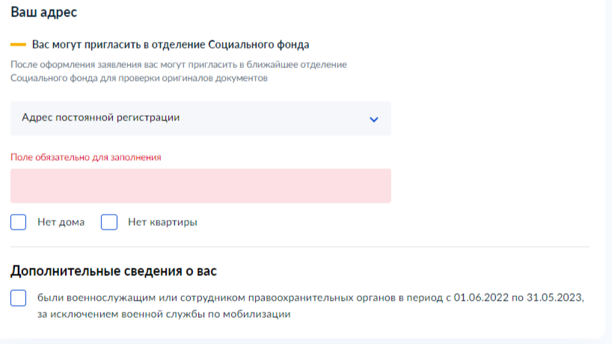
  - «В блоке 2 проверьте или укажите (при необходимости) данные о вашем семейном положении, сведения о супруге: ФИО, дату рождения, данные паспорта; реквизиты свидетельства о заключении брака».
  - «При необходимости укажите дополнительные сведения о супруге».
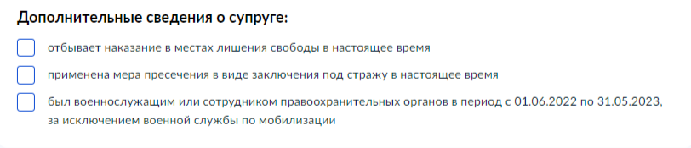
  - «В блоке 3 проверьте или заполните (при необходимости) сведения о всех детях в вашей семье: количество детей, ФИО каждого ребенка, дату рождения, гражданство, СНИЛС детей, реквизиты свидетельства о рождении, родство (мать или опекун)».
  - «В блоке 4 отметьте ребенка из указанных вами, на которого вы будете получать выплату».
  - «В блоке 5 при необходимости отметьте верные утверждения о вашей семье в соответствии с представленной анкетой».
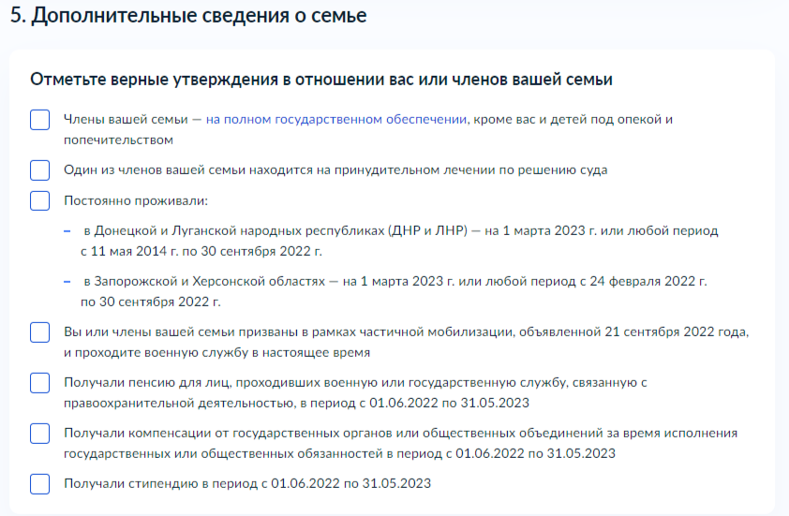
  - «В блоке 6 укажите наименование банка и реквизиты счета, на которые хотите получать пособие».
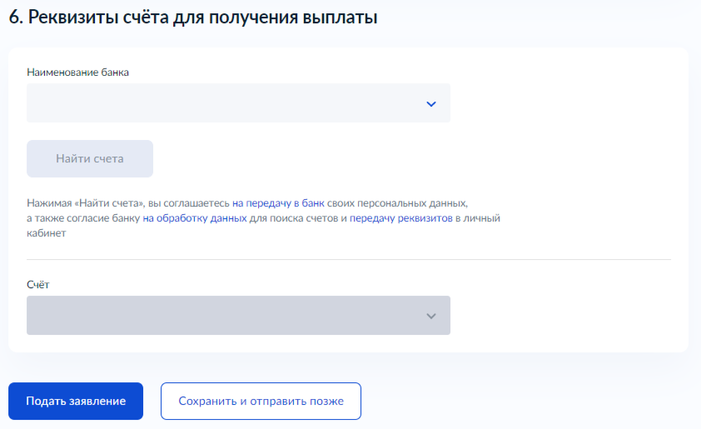
!
  - «После завершения процедуры подачи заявления, во избежание утечки персональных данных, необходимо удалить электронные образы документов и другие личные файлы с гостевого компьютера. Для удаления копий документов выделите их и нажмите одновременно комбинацию клавиш (Shift + Delete). В этом случае копии удаляются без попадания в корзину. Если документы удалены клавишей «Delete», необходимо также очистить содержимое корзины».

Проверка статуса заявления.
- «Нажмите на главное меню и выберите «Заявления»»:

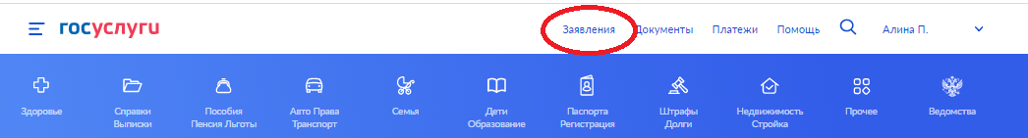

- «Выберите из списка поданное заявление и нажмите на него».

- «Информация о ходе рассмотрения заявления будет отображаться во вкладке «История», для того чтобы перейти в историю, необходимо пролистать страницу до конца».

